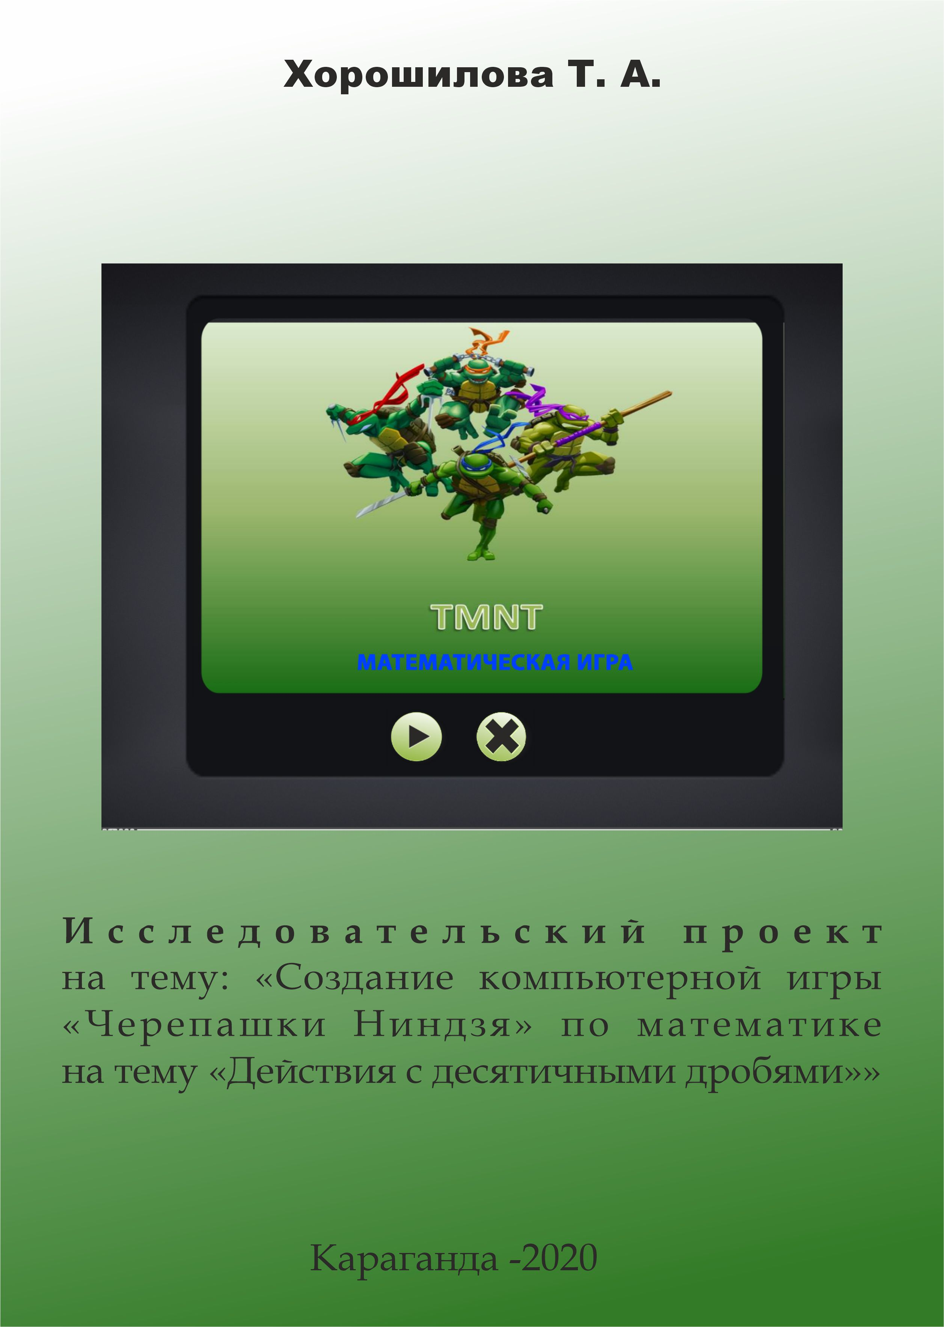

Содержание

Оглавление………………………………………………………………….2 стр.
Аннотация…………………………………………………………………..3 стр.
Введение……………………………………………………………….…….4 стр.
Глава 1. Исследовательская работа…………………………………...……6 стр.
1.1 Изучение концептуальной, технической и дизайнерской аспектов создания игры по математике.
1.2 Практическая работа «Создание компьютерной игры «Черепашки Ниндзя» по математике на тему «Действия с десятичными дробями»»
1.3 Социологический опрос
Глава 2. Литературный обзор………………………….……………..……..8 стр.
  - Тема «Действия с десятичными дробями» в школьном курсе математики
  - Понятие компьютерной игры
Заключение..…………………………………………………………….......10 стр.
Список литературы…………………………………………………………10 стр.

Аннотация
«Создание компьютерной игры «Черепашки Ниндзя» по математике на тему «Действия с десятичными дробями»». Капралов Сергей Алексеевич. Ученик 9Б класса СОШ№58 г. Караганды. Хорошилова Т. А. Учитель математики и информатики СОШ№58 г. Караганды. Научный руководитель.
Цель исследования: создание компьютерной игры по математике «Черепашки Ниндзя»
Гипотеза исследования Если создать компьютерную игру по математике по мотивам любимого всеми пятиклассниками мультфильма «Черепашки Ниндзя», то это будет способствовать повышению мотивации учащихся к решению однотипных и скучных математических примеров.
Задачи исследования:
- выбрать программное обеспечение для создания компьютерной игры;
- разработать сюжет игры;
-разместить компьютерную игру в Интернет
-продумать методы дальнейшего продвижения компьютерной игры.
В данной работе изучены нормативно-правовые документы по обучению математике в 5 классе средней школы, подробно проанализирована тема «Десятичные дроби», изучены концептуальная, техническая и дизайнерская аспекты создания игры по математике, также изучены компьютерные игры по математике для пятиклассников, рассмотрены их положительные и отрицательные стороны, проанализированы мультфильмы, имеющие наибольшую популярность среди пятиклассников и выбран мультфильм « Черепашки Ниндзя», создана компьютерная игра по математике «Черепашки Ниндзя» в программе AdobeCaptivate, игра протестирована пятиклассниками школы и программистами, проведен социальный опрос. В целях дальнейшего продвижения игра размещена на сайте школы.

Введение

Актуальность Компьютерные игры очень нравятся всем ученикам школы. В то же время в курсе математики 5 класса есть темы (например, тема: «Действия с десятичными дробями»), которые для освоения требуют многократного решения однотипных заданий. Если сделать процесс отработки навыков действий с десятичными дробями менее утомительным и более интересным через использование компьютерной игры, то это сможет привить у учащихся интерес к математике и мотивировать их на изучение данной темы.
Цель исследования: создание компьютерной игры по математике «Черепашки Ниндзя»
Гипотеза исследования Если создать компьютерную игру по математике по мотивам любимого всеми пятиклассниками мультфильма «Черепашки Ниндзя», то это будет способствовать повышению мотивации учащихся к решению однотипных и скучных математических примеров.
Задачи исследования:
- выбрать программное обеспечение для создания компьютерной игры;
- разработать сюжет игры;
-разместить компьютерную игру в Интернет
-продумать методы дальнейшего продвижения компьютерной игры.
Объект исследования: математические задачи и примеры на тему «Действия с десятичными дробями»
Предмет исследования: компьютерная игра
Методы исследования: анализ, систематизация, моделирование, опрос
Пути реализации проекта:
- Ознакомление с нормативными документами и литературой по данной тематике;
- Изучение структуры, оформления, дизайна, сюжета и основных эффектов компьютерных игр;
- Сравнительный анализ различных систем создания компьютерных игр;
- Создание компьютерной игры по математике
- Анализ интерфейса игры через опрос учащихся школы
- Размещение игры в Интернет
Ожидаемые результаты проекта:
- Компьютерная игра по математике на тему: «Решение десятичных дробей вместе с Черепашками Ниндзя»;
- повышение интереса учащихся к решению примеров по математике;
- приобретение навыков программирования компьютерных игр при подготовке и осуществлении проекта.

Глава 1. Исследовательская работа
1.1 Изучение концептуальной, технической и дизайнерской аспектов создания игры по математике.

Изучение компьютерных игр по математике для пятиклассников показало, что данные игры обладают рядом недостатков. Игры либо представляют собой математические тренажеры с красочным фоном, определенного многоуровневого сюжета у игры нет. Предлагается ряд однотипных примеров, при правильном ответе на который происходит одно и то же действие. В то же время, жанровые игры со сложным многоступенчатым сюжетом, красочными персонажами не предлагают решение примеров (это либо «стратегии», либо «стрелялки»). Из всех программ по созданию компьютерных игр, нами была выбрана программа AdobeCaptivate. Программа не сложна в обучении, имеет интуитивно понятный интерфейс, поддерживает различные языковые раскладки клавиатуры.

1.2 Практическая работа «Создание компьютерной игры «Черепашки Ниндзя» по математике на тему «Действия с десятичными дробями»»
Работа по созданию компьютерной игры состояла из следующих этапов
- Разработка сюжета и сценария игры
- Подбор персонажей и фонов для игры
- Прорисовка основных управляющих элементов игры (кнопок, указателей)
- Редактирование игры
- Установка эффектов
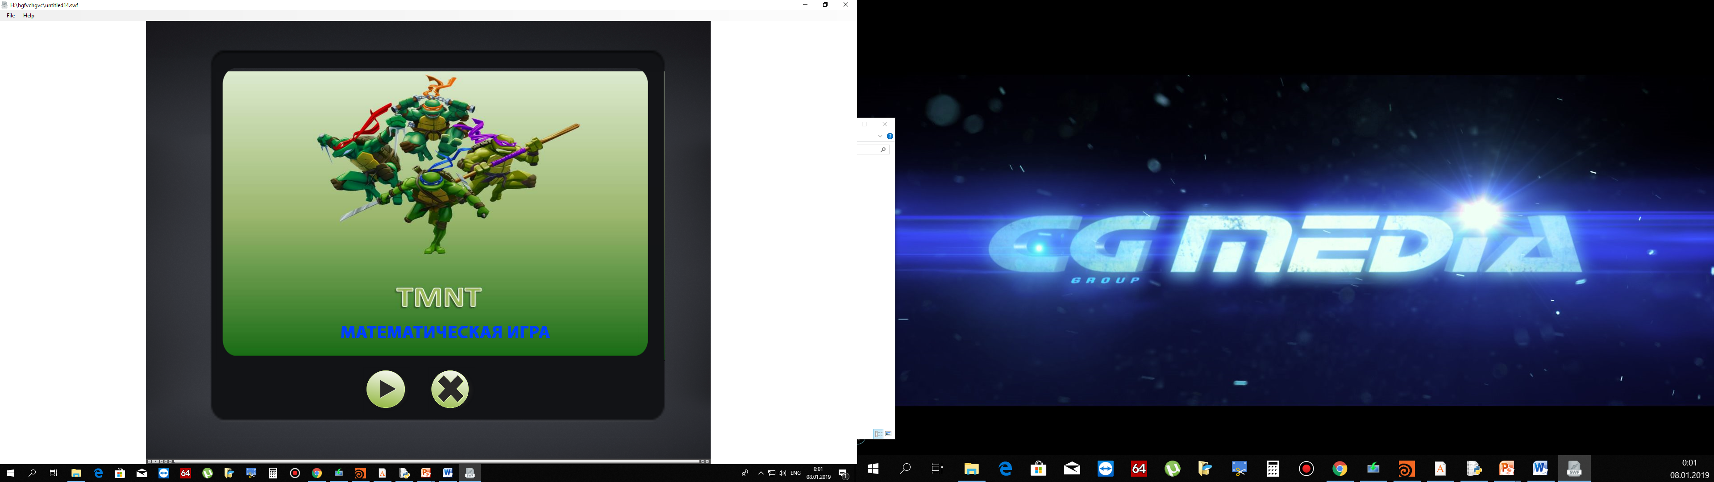
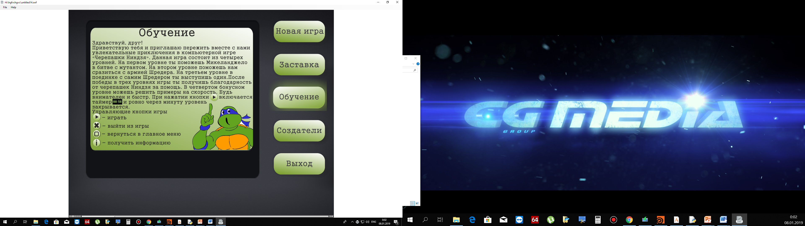
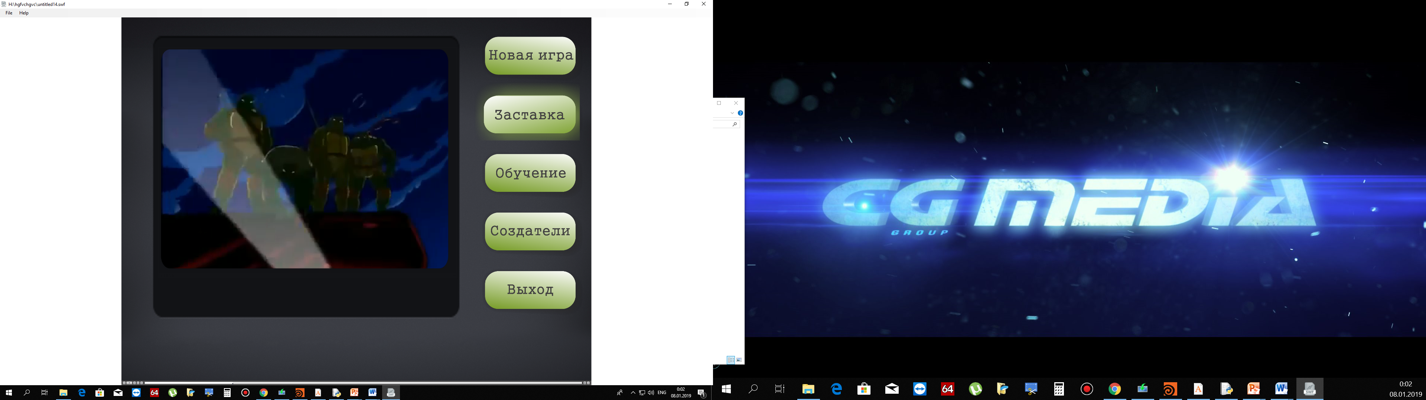

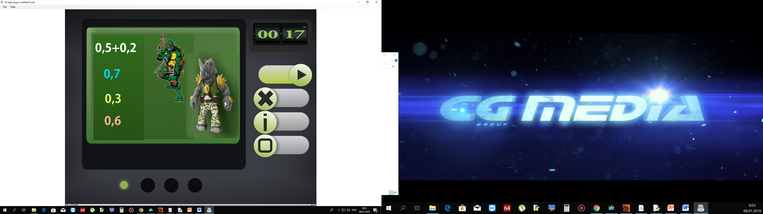
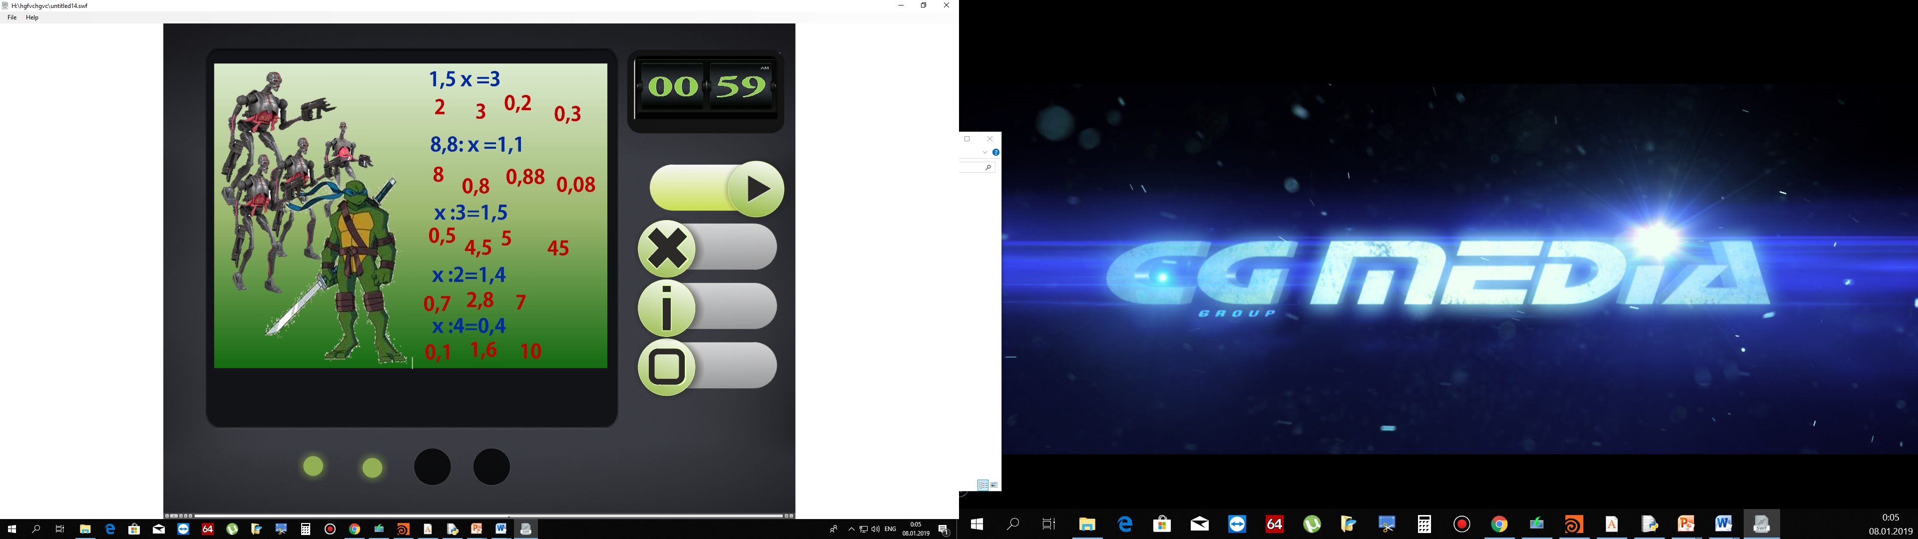
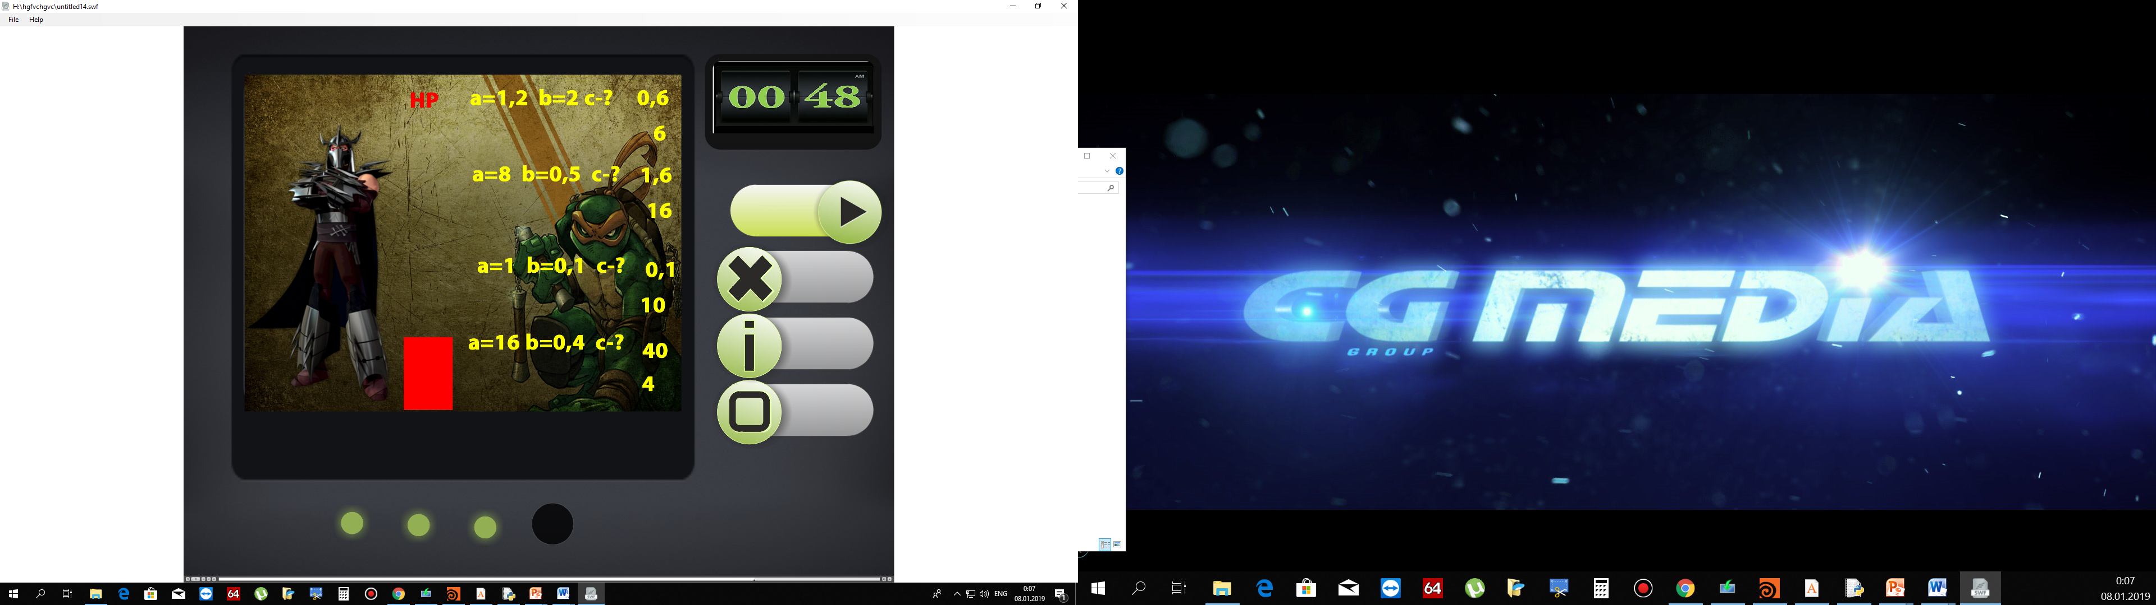
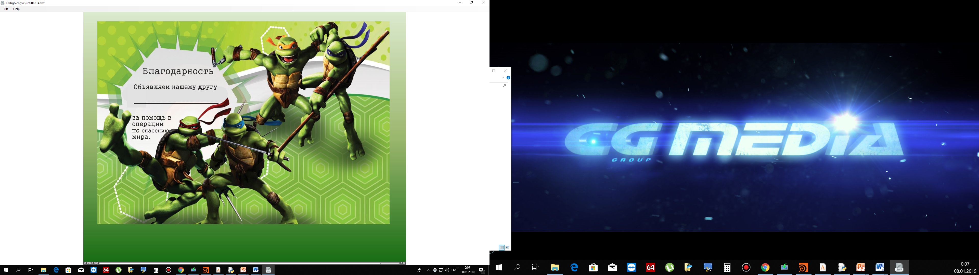

Сценарий игры
Игра состоит из 3 уровней и одного бонусного уровня.
На первом уровне ученику предлагается помочь Микеланджело в битве с мутантом. При правильном ответе на каждый пример мутант уменьшается в размере. Если ученик отвечает правильно на все примеры, то появляется надпись для перехода на следующий уровень.
На втором уровне игры ученику предлагается помочь черепашкам Ниндзя в сражении с армией Шредера. Если ученик решает правильно уравнение, то один из воинов Шредера исчезает. При правильном решении всех уравнений ребятам предлагается перейти на следующий уровень игры.
На третьем уровне ученику предлагается сразиться с самим Шредером. Нужно решить несколько текстовых задач. Если ученик выбирает правильный ответ на задачу, то у Шредера уменьшается запас жизней. При правильном решении всех примеров третий уровень заканчивается для игрока.
В награду за успешное освоение всех трех уровней ученик получает благодарность от черепашек Ниндзя за помощь.
1.3 Социологический опрос.
Проведя опрос среди учеников школы, мы выяснили, что ребята положительно относятся к изучению математики на основе игр, считают, что игра не отвлечет их от темы урока, не навредит здоровью, если использовать ее разумно
Также, попросив программистов оценить компьютерную игру «Черепашки Ниндзя», выяснили, что пользователи удовлетворены дизайном игры, уровнем сложности примеров и достаточно удобен интерфейс игры.

Глава 2. Обзор литературы
  - Тема «Действия с десятичными дробями в школьном курсе математики»

Десятичные дроби – это основа курса 5 класса. Тема «Десятичные дроби» находит широкое применение при изучении последующих тем математики. В школьном курсе десятичные дроби находят применение так же в физике, химии, биологии и многих других предметах.
В школьном курсе математики изучается понятие десятичных дробей и действия над ними. Основная цель раздела: сформировать умения выполнять действия с десятичными дробями, переводить практические задачи на язык математики.
В результате изучения материала по теме «Десятичные дроби» учащиеся должны:
- уметь читать, записывать, сравнивать десятичные дроби, выполнять сложение, вычитание, умножение и деление десятичных дробей;
- выполнять задания на все действия с десятичными дробями;
- уметь оперировать десятичными дробями при решении текстовых задач на все действия с десятичными дробями;
- знать понятие «приближенные числа», «среднего арифметического нескольких чисел»;
- уметь округлять десятичные дроби до заданного разряда, находить среднее арифметическое нескольких чисел.
Для осуществления данного проекта были использованы нормативные документы для учителя математики (ГОСО, ИМП, учебная программа по математике, учебник автора А. Е. Абылкасымовой «Математика 5». Мектеп-2017.

2.2 Понятие компьютерной игры
Компью́терная игра́— компьютерная программа, служащая для организации игрового процесса (геймплея), связи с партнёрами по игре, или сама выступающая в качестве партнёра.
Компьютерные игры могут создаваться на основе фильмов и книг; есть и обратные случаи. С 2011 года компьютерные игры официально признаны отдельным видом искусства.
Компьютерные игры оказали столь существенное влияние на общество, что в информационных технологиях отмечена устойчивая тенденция к геймификации для неигрового прикладного программного обеспечения, геймификации образования в том числе.

Заключение.
Практическим результатом данной работы стало создание компьютерной игры по математике на тему: «Черепашки Ниндзя».
С точки зрения технической реализации компьютерная игра имеет дружественный интерфейс, яркий, соответствующий теме дизайн. Так как игра создана по мотивам любимого всеми ребятами мультфильма «Черепашки Ниндзя», то она помогает учащимся более увлекательно решать однотипные примеры по теме «Действия с десятичными дробями», тем самым способствуя повышению мотивации к изучению математики.

Список литературы.
- А. Е. Абылкасымова. Учебник «Математика 5». Мектеп-2017.
- http://activ.polytech.kz/index.php?option=com_content&view=article&id=62:-3-&catid=34:-activstudio&Itemid=54
- Березовский В. С., Стеценко И. В. Создание электронных учебных ресурсов и онлайновое обучение. [Учебн. пособие]- К.: Изд. Группа BHV, 2013

